Міністерство освіти і науки, молоді та спорту України

Селидівський гірничий технікум

Методична розробка
відкритого заняття
«Терміни, професіоналізми, фразеологізми»

Дисципліна: «Українська мова (за професійним спрямуванням)»

Спеціальність: 5.05030102 «Технологія підземної розробки корисних копалин»

2012
Методична розробка відкритого заняття з навчальної дисципліни «Українська мова (за професійним спрямуванням)» за темою: «Терміни, професіоналізми, фразеологізми»

Підготувала: спеціаліст вищої категорії, старший викладач, викладач Селидівського гірничого технікуму Ситник Людмила Миколаївна.

Розроблена методика проведення лекції - зворотній зв'язок з використанням інтерактивних форм проведення занять з мови.

Для викладачів технікумів І-ІІ рівня акредитації для проведення серед студентів ІV курсу.

Рецензент:
Мітєва О.І. – голова комісії соціально-гуманітарних дисциплін Селидівського гірничого технікуму, викладач дисципліни «Світова література»

Розглянуто та схвалено
на засіданні комісії соціально -
гуманітарних дисциплін
Протокол № від «___»________20__р.

Голова циклової комісії
____________ О.І.Мітєва

План заняття

16 листопада 2012 р.

Група: 1ПР-09.
Тема заняття: Терміни, професіоналізми, фразеологізми.

Мета заняття:
методична - показати методику проведення лекції - зворотній зв'язок з використанням інтерактивних форм проведення занять з мови
дидактична - формувати навички використовувати набуті знання з предметів спецдисциплін на практиці
виховна - виховувати сумлінне ставлення до навчання; формувати усвідомлення необхідності вивчати державну мову.

Вид заняття: лекція.

Тип заняття: лекція - зворотній зв'язок.

Методи та форми проведення заняття: інтегроване заняття.

Міжпредметні зв’язки:
Забезпечуючі: економіка, гідравліка, гірничі машини та комплекси, автоматика гірничого виробництва;
Забезпечувальні: українська мова, українська література, діловодство.
Технічні засоби навчання: комп’ютер, монітор.
Методичне забезпечення: роздатковий матеріал, навчальний фільм, презентація.

Література:
Обов’язкова:

1.Зубков М.Г. Мова ділових паперів. – Х., Торсінг, 2004. – 384с.
2.Шевчук С.В. Українське ділове мовлення: модульний курс. – К., 2008. – 448с.
Додаткова:
1. Бацевич Ф.С. Основи комунікативної лінгвістики: Підручник. – К., Академія, 2004. – 344с.
2. Посібник з теорії і практики ділової української мови / Укладач Антонюк Т.М. – Чернівці: 2000. – 57с.

Хід заняття

1. Організаційний момент
1.1 Привітання студентів і викладача;
1.2 Контроль присутніх.

2. Ознайомлення студентів із темою та метою заняття
Тема: Терміни, професіоналізми, фразеологізми.

Мета: ознайомитися зі специфічною лексикою української мови. З᾽ясувати ареал її поширення, причини виникнення, словотворчі засоби та експресивно-емоційне навантаження.

3. Мотивація навчання
Необхідність оволодіння фаховою термінологією у подальшій трудовій діяльності

4. Актуалізація опорних знань
4.1 Фронтальне опитування з попередньої теми;
4.2 Коментоване письмо;
4.3 Редагування;
4.4 Диктант-переклад.

5. Викладення та вивчення нового матеріалу
5.1 Терміни;
5.2 Професіоналізми;
5.3 Фразеологізми.

6. Закріплення знань студентів
5.1 Перегляд фільму;
5.2 Коментоване письмо;
5.3 Самостійна робота;
5.4 Гра «Ерудит».

7. Коментар роботи студентів

8. Підсумок заняття
Оцінка знань студентів, коментар виставлених балів.

9. Домашнє завдання

Дібрати по 5 термінів і професіоналізмів, пов’язаних з вашим майбутнім фахом, записати, пояснити значення.

Хід заняття

1. Організаційний момент
1.1 Привітання студентів і викладача
1.2 Контроль присутніх

2. Ознайомлення студентів із темою та метою заняття

3. Мотивація навчання
Необхідність володіти фаховою термінологією у подальшій трудовій діяльності.

4. План заняття
4.1 Актуалізація опорних знань
4.1.1 Фронтальне опитування з попередньої теми: «Синтаксичні норми СУЛМ у професійному спрямуванні».
Питання для бесіди:
1. Які функціональні стилі української мови ви знаєте?
2. Назвіть основні ознаки офіційно-ділового стилю.
3. Яких синтаксичних норм слід дотримуватись у діловому мовленні?
4. Як ви розумієте вислів «зайві слова» в діловому мовленні?
5. Що таке мовний суржик?
6. Які причини і наслідки низької мовленнєвої культури?

4.1.2 Коментоване письмо
Прослухати зразки текстів різних стилів. Письмово визначити стилі текстів. Прокоментувати записи.
А. Питання мови не стоїть для більшості великих народів: француз не вирішує, якою мовою йому говорити і писати, і німець – ні, і багато інших – ні. Для українців же це питання стоїть в усій своїй грізній величині. Народ, що тисячу літ творив свою мову, якою говорили покоління, докладаючи кожне свою цеглину, цей народ мав право сподіватися, що до нього заговорять його мовою. І той, хто це зробить, хто зуміє зібрати скарби тої мови, повернути їх самому народові, той знайде такий цемент, котрий не дасть загинути мові (Г. Хоткевич).

Б. Т ь о т я
- Я так і знала, я так і знала, що тут діло нечисте… Та вони он хто, ваші українці? Тепера я розумію, що таке українська мова… Розумію! Австріяцька видумка, так?
Д я д ь к о Т а р а с
- Зрозуміла, слава тобі Господи, та жаль тільки задом… Та тому вже триста тридцять два роки, як написано першого слов’яно-руського словника (Розгорнув свою записну книжку). Ось я нарочито записав собі, бо я все таке собі записую… (Надів окуляри). Ось… Поросята на базарі по руб. тридцять, а чоботи в церебкоопі – двадцять сім карб… Ні, ось воно: найперший слов’яно-український словник 1596 року Лаврентія Зизанія Тустановського: глаголю – мовлю, житниця – клуня, заутренник – снідання, зижду – будую, злак – паша, месть – помста… А у вас тоді писаний словник був?.. Був – питаюсь?.. (М. Куліш).

В. 2. Комп’ютер – електронна програмована цифрова машина; електронний пристрій для виконання складних обчислень і перетворення даних, керований спеціальними програмами. Складається зокрема з процесорів, внутрішньої та зовнішньої пам’яті. Разом з периферійними пристроями утворює комп’ютерну систему. Розрізняють комп’ютери мейнфреймы (великі), мінікомп’ютери, персональні комп’ютери, а також суперкомп’ютери, призначені для виконання особливо складних обчислень.

Г. - Маріє Степанівно, скажіть, будь ласка, чи готові документи для митниці?
- Не цілком. Чекаємо останні дані з сьомої філії.
- Зателефонуйте в наші філії і запросіть усіх керівників відділів прибути наступної п’ятниці о 15.00 до мене з результатами планової інвентаризації.
- Гаразд, Петре В’ячеславовичу. У приймальні чекає начальник відділу кадрів.
- Запросіть. Хай заходить.
- До речі, Петре В’ячеславовичу, вам сьогодні о 14.30 слід бути у міськвиконкомі.
- Дякую. Я про це пам’ятаю. Викличте, будь ласка, на 14.00 машину та підготуйте звітну документацію за перший квартал поточного року.

Д. 5 Обставини непереборної сили
5.1 Сторони не несуть відповідальності щодо невиконання зобов’язань за угодою в разі, якщо таке невиконання сталося внаслідок дії обставин непереборної сили. Остаточні терміни виконання зобов’язань Сторін за цією угодою коригуються на період, що дорівнює часові, протягом якого діяли обставини непереборної сили, котрі заважали виконанню зобов’язань сторін.
5.2 Для цілей цієї угоди термін «обставини непереборної сили» означає: пожежі, повені, землетруси, інші стихійні лиха, а також заколоти, військові дії будь-якого роду.

4.1.3 Редагування (біля дошки і в зошитах)
Відредагувати речення. В зошитах записати відредаговані варіанти. Роботу звірити з дошкою.
1.Треба негайно прийняти строгі міри до порушників закона. 2.Висновки провіряючи не співпадали з данними бухгалтерії. 3.Врачування нежиті слід починати від разу. 4.Арендне ател’є запрошує на роботу одну швею та два грузщика. 5.Нам сильно повезло, ми вчасно получили стипендію й вспіли взяти білети на поїзд. 6.Самий перший в експлуатацію був зданий збиральний конвеєр. 7. Відпочиваючих за розгрузку назначили згідно до висновків комісії. 8. Терріторія цеха та під’їздні путі були у сильно запущеному стані.
(завдання для редагування у студентів на партах, додаток А)

4.1.4 Диктант-переклад
Наложить штраф, вызвать по служебным делам, обрисовать способы исследования, появиться вовремя, принять к сведению, объявить выговор, выплатить пособие, начать в 10.00, объяснить поступок, прийти к началу, рассказать подробно, пересесть на другое место, выучить норвежский язык, отправить по почте, отправиться в командировку, быть рядом, сообщить немедленно, перевести на конкретный счёт, перевести с датского языка.
Викладач читає словосполучення російською мовою, студенти записують українською.

4.2 Вивчення нового матеріалу



4.2.1 Терміни
Наукові поняття визначаються спеціальними словами – термінами, які складають основу наукової мови. Термін – це слово, або усталене словосполучення, що чітко й однозначно позначає наукове чи спеціальне поняття. Термін не називає поняття, як звичайне слово, а навпаки, поняття, приписується терміну, додається до нього.
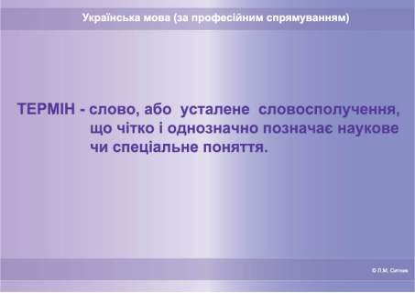
Усі терміни мають низку характерних ознак, до яких належать (записати в зошитах):
а) системність термінова (зв'язок з іншими термінами даної предметної сфери);
б) наявність дефініції (визначення) в більшості термінів;
в) моносемічність (однозначність) термінова в межах однієї предметної галузі, однієї наукової дисципліни або сфери професійної діяльності;
г) стилістична нейтральність.
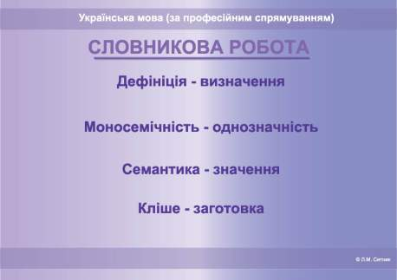
Терміни поділяються на загальновживані (ідея, гіпотеза, формула) та вузькоспеціалізовані, уживані в певній галузі науки (знаменник, дільник, чисельник).

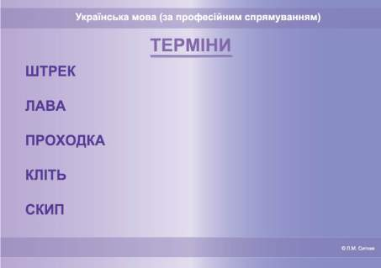

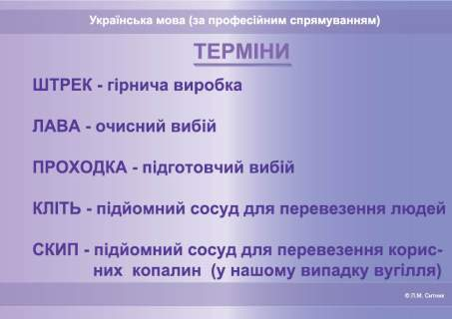

4.2.2 Професіоналізми
Професіоналізми – слова й мовлення звороти, характерні для мови людей певних професій. Оскільки професіоналізми вживають на позначення певних понять лише у сфері тієї чи іншої професії, ремесла, промислу, вони не завжди відповідають нормам літературної мови. Професіоналізми виступають як неофіційні синоніми до термінів. З-поміж професіоналізмів можна вирізнити науково-технічні, професійно-виробничі. Вони доволі різноманітні щодо семантичних характеристик.
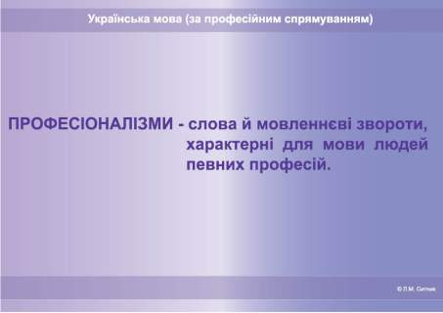

На відміну від термінів, професіоналізми не мають чіткого наукового визначення й не становлять цілісної системи. Якщо терміни – це, як правило, абстрактні поняття, то професіоналізми – конкретні, тому що детально диференціюють ті предмети, дії, якості, що безпосередньо пов’язані зі сферою діяльності відповідної професії, наприклад:
1. Слова та словосполучення, притаманні мові моряків: кок – кухар; кубрик – кімната відпочинку екіпажу; ходити в море – плавати, тощо.
2. Професіоналізми працівників банківсько-фінансової, торговельної та подібних сфер: зняті каси, підбити, прикинути баланс.
3. Професіоналізм музикантів: фанера – фонограма; розкрутити – розрекламувати.

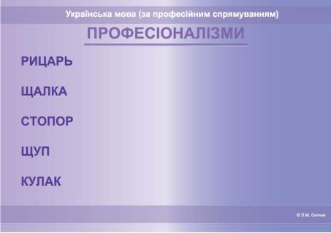

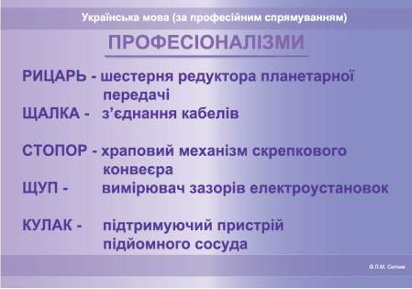
Здебільшого професіоналізми застосовуються в усному неофіційному мовленні людей певного фаху. Виконуючи важливу номінативно-комунікативну функцію, вони точно називають деталь виробку, ланку технологічного процесу чи певне поняття й у такий спосіб сприяють кращому взаєморозумінню. У писемній мові професіоналізм вживають у виданнях, призначених для фахівців (буклетах, інструкціях, порадах). Професіоналізми використовують також літератори з метою створення професійного колориту, відтворення життєдіяльності певного професійного середовища у своїх творах.
4.2.3 Фразеологізми
Стійке сполучення двох і більше слів, яке в процесі мовлення відтворюється як готова словесна формула і звичайно являє собою семантичну цілість, називається фразеологічною одиницею, або фразеологізмом. У мові фразеологізми функціонують нарівні з окремими словами і становлять частину її лексики.
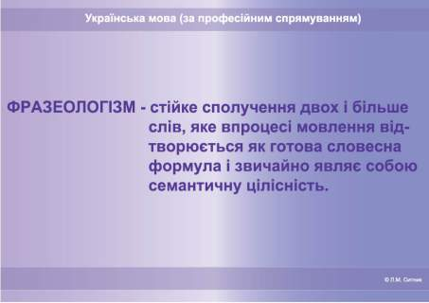

Власне фразеологізми своїм лексичним значенням рівнозначні окремим словам або словосполученням: бути на сьомому небі – почуватися щасливим; брати за душу – розчулювати; робити з мухи вола – перебільшувати; мокрим рядном накрити – лаяти; права рука – найближчий помічник; мороз іде поза спиною – страшно; як сніг на голову – зненацька. Вони характеризуються образністю і водночас нерозкладністю лексичного значення, співвідносністю його з певним цілісним сигніфікатом. Наприклад, у реченні Треба ж до такої міри втратити глузд, щоб повірити, начебто можна чинити такі речі – палити, топтати чужу землю, нищити народ і потім сухим вийти з води (Ю. Бедзик) фразеологізм сухим вийти з води викликає в уяві лише образ води та сухого одягу як натяк, але повністю й чітко усвідомлюється як поняття «уникнути покарання».
Для власне фразеологізмів властиве певне емоційно-експресивне забарвлення. Наприклад, прислівник тривожно лише констатує стан людини, тим часом фразеологізм коти шкребуть на серці має ще й виразне конотативне забарвлення, викликає певні емоції: Ніби все правда і правильно, а десь на серці коти шкребуть (В. Собко).
У фразеологічних виразах слова більшою мірою, ніж у власне фразеологізмах, зберігають своє індивідуальне значення. Самі фразеологічні вирази, як правило, позбавлені певного емоційно-експресивного забарвлення. Але вони, як і власне фразеологізми, функціонують у мовленні як готові, усталені поєднання двох або більше слів.
До фразеологічних виразів належать:
мовні кліше і штампи: ринкові реформи, соціальна програма, сфера обслуговування, мати велике значення;
складені найменування: річ у собі, коефіцієнт корисної дії, адамове яблуко (борлак), грудна жаба, білий гриб, м’яка вода, Чорне море;
прислів’я та приказки: Вовків боятися – в ліс не ходити. З великої хмари малий дощ буває;
крилаті вислови: Борітеся – поборете (Т. Шевченко). Лиш боротись – значить жить (І. Франко).

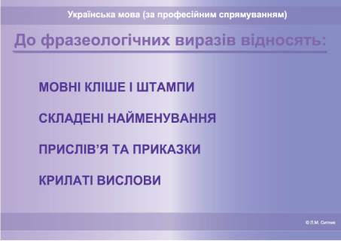

Фразеологізми з погляду співвідношення між значенням окремих їхніх компонентів і їхнім цілісним значенням поділяють на три групи: фразеологічні зрощення, фразеологічні єдності та фразеологічні сполучення.
Фразеологічні зрощення – одиниці, у яких цілісне значення ніяк не вмотивоване; воно не випливає із значення їхніх компонентів: теревені правити – говорити нісенітниці, байдики бити – ледарювати, глек розбити – посваритися, собаку з’їсти – мати досвід, піймати облизня – зазнати невдачі, викинути коника – зробити щось несподіване, підбивати клинці – залицятися, ні в сих ні в тих – незручно.
Фразеологічні єдності – одиниці, у яких цілісне значення вмотивоване переносним значенням їхніх компонентів: тримати камінь за пазухою – приховувати злобу, грати першу скрипку – бути головним, вивести на чисту воду – викрити непорядність, загрібати жар чужими руками – використовувати когось, давати волю ногам – тікати, море по коліна – нічого не страшно, все дозволено, прикусити язика – замовкнути, пропускати вповз вуха – не звертати уваги, хоч до рани прикладай – лагідний.
Фразеологічні сполучення – одиниці, у яких цілісне значення вмотивоване прямим значенням їхніх компонентів: взяти слово, зачепити гордість, покласти край, берегти як зіницю ока, подавати надію, страх бере, ласкаво просимо, узяти верх, терпцю немає, звести очі, як піску морського.
Щодо функціонально-стилістичних властивостей фразеологізмів, то серед них виділяють три групи:
фразеологізми, що належать до розмовного стилю (переважно з виразно зниженим забарвленням): зарубати на носі, стерти на табаку, замакітрити голову, мати олію в голові, виляти хвостом, пошити в дурні, похнюпити носа, тримати ніс за вітром, гопки скакати, накивати п’ятами, кури заклюють, потурати серцю, душа радіє;
фразеологізми, що належать до книжних стилів (здебільшого з піднесено-урочистим забарвленням): наріжний камінь, зімкнути лави, усіма фібрами души, перейдений етап, ставити з ніг на голову, називати речі їхніми іменами, два боки однієї медалі, за велінням серця, спочивати на лаврах, езопівська мова, ахіллесова п’ята, танталові муки;
стилістично нейтральні фразеологізми (найменш експресивно забарвлені): спільна мова, залишити слід, розправити крила, милувати око, тішити себе надією, спинитися на півдорозі, пробувати сили, зламати слово, думка визріла, сумнів бере, перша ластівка, майстер своєї справи, довести ділом, рано чи пізно, в одну мить, на весь голос.

5. Закріплення знань студентів
5.1 Перегляд навчального фільму (студенти записують терміни та професіоналізми в зошити і пояснюють їх значення).

5.2 Коментоване письмо
Пояснити значення фразеологізмів (викладач читає фразеологізми, студенти записують значення у зошиті одним словом).
Пекти раків (червоніти), пасти задніх (відставати), намотати на вус (запам’ятати), ні пари з вуст (мовчати), впадати в очі (подобатись), розбити глека (посваритися), ловити гав (відволікатися).

5.3 Самостійна робота (на партах у студентів листки з завданнями, додаток А).
Доберіть українські відповідники:
1) Хеппі енд. 2) Се ля ві. 3) Шерше ля фам. 4) Вені, віді, віці. 5) Тет-а-тет. 6) Візаві. 7) Терра інкогніта. 8) Етцетера. 9) Вуаля ту. 10) Табуля раза.
Відповіді: 1) Щасливий кінець. 2) Таке життя. 3) Шукайте жінку. 4) Прийшов, побачив, переміг. 5) Віч-на-віч. 6) Супротивник. 7) невідома земля. 8) І так далі. 9) От і все. 10) чиста дошка.

5.4 Гра «Ерудит»
Замінити загальновживані слова термінологічною лексикою:
1) Восени і взимку (в осінньо-зимовий період).
2) Зголодніти (відчувати потребу в харчуванні).
3) Хвилюватися (переживати стан занепокоєння).

6. Підсумок заняття
Коментар відповідей студентів, виставлення оцінок.

7. Домашнє завдання
Дібрати по 5 термінів і професіоналізмів, пов’язаних з вашим майбутнім фахом, записати, пояснити значення. Вивчити конспект.
Додаток А

1) Відредагувати речення
1.Треба негайно прийняти строгі міри до порушників закона. 2.Висновки провіряючи не співпадали з данними бухгалтерії. 3.Врачування нежиті слід починати від разу. 4.Арендне ател’є запрошує на роботу одну швею та два грузщика. 5.Нам сильно повезло, ми вчасно получили стипендію й вспіли взяти білети на поїзд. 6.Самий перший в експлуатацію був зданий збиральний конвеєр. 7. Відпочиваючих за розгрузку назначили згідно до висновків комісії. 8. Терріторія цеха та під’їздні путі були у сильно запущеному стані.

2) Дібрати українські відповідники
1) Хеппі енд. 2) Се ля ві. 3) Шерше ля фам. 4) Вені, віді, віці. 5) Тет-а-тет. 6) Візаві. 7) Терра інкогніта. 8) Етцетера. 9) Вуаля ту. 10) Табуля раза.

